β-Ароилсодержащие гем-бромнитроэтены
в реакциях с алифатическими бинуклеофилами
Адюков И.С.,¹ Пелипко В.В.,¹ Литвинов И.А.,²Макаренко С.В.¹
Аспирант, 3 год обучения
¹Российский государственный педагогический университет им. А. И. Герцена,
кафедра органической химии, Санкт-Петербург, Россия
²Институт органической и физической химии им. А. Е. Арбузова –
обособленное структурное подразделение Федерального исследовательского центра
«Казанский научный центр Российской академии наук», Казань, Россия
E-mail: kohrgpu@yandex.ru
Сопряженные галогеннитроалкены – реакционноспособные соединения, активно вступающие во взаимодействие с нуклеофильными реагентами [1, 2]. Их перспективными представителями являются β-ароилсодержащие гем-бромнитроэтены (1-арил-3-бром-3-нитропроп-2-ен-1-оны), химия которых до наших исследований представлена в литературе лишь реакцией с анилином [3]. Нами показано, что взаимодействие 3-бром-3-нитро-1-фенилпроп-2-ен-1-она с о-фенилендиаминами завершается образованием фенилхинолиновых структур [4].
Исследование взаимодействия 1-арил-3-бром-3-нитропроп-2-ен-1-онов 1, 2 с
1,2-диаминоэтаном или 2-аминоэтанолом привело к получению нитрометилиденсодержащих тетрагидропиразинов 3, 4 или мофолин-2-олов 5, 6, соответственно, с выходами до 90%. Вероятно, процесс протекает по пути образования аддуктов Михаэля, их последующей внутримолекулярной гетероциклизацией, сопровождающейся отщеплением HBr.
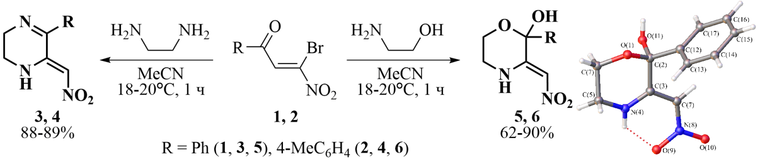
Схема 1. Реакция гем-бромнитропропенонов с этилендиамином и аминоэтанолом
Строение полученных гетероциклов 3-6 подтверждено данными спектроскопии ИК, ЯМР ¹Н, ¹³С. Тонкое строение (3Z)-3-(нитрометилиден)-2-фенилморфолин-2-ола 5 изучено методом рентгеноструктурного анализа.
Работа выполнена в рамках государственного задания при финансовой поддержке Министерства просвещения России (проект № VRFY-2023-0003).
Литература
1. Bai G., Yang Y., Wang X., Wu J., Wang H., Ye X., Bao X. // Molecules. 2022. Vol. 27. N 23. P. 8167.
2. Luis‐Barrera J., Mas‐Ballesté R., Aleman J. // ChemPlus Chem. 2015. Vol. 80. N 11. P. 1595.
3. Садиков К.Д., Литовченко К.М., Макаренко С.В., Берестовицкая В.М. Метод синтеза 2-бензоил-1-бром-1-нитроэтена // ЖОрХ. 2004. Т. 40. Вып. 8. С. 1266-1267.
4. Адюков И.С., Пелипко В.В., Макаренко С.В. 1-Фенил-3-нитро- и -3-бром-3-нитропроп-2-ен-1-оны в реакции с о-фенилендиаминами // Сборник тезисы докладов Международной конференции по химии «Байкальские чтения-2023». Иркутск: Иркутский институт химии им. А.Е. Фаворского СО РАН. 04-08 сентября 2023. С. 220.

